|  |  |
| --- | --- |
|  | **Министерство науки и высшего образования Российской Федерации**  **Федеральное государственное бюджетное образовательное учреждение**  **высшего образования**  **«Московский государственный технический университет**  **имени Н.Э. Баумана**  **(национальный исследовательский университет)»**  **(МГТУ им. Н.Э. Баумана)** |

ФАКУЛЬТЕТ Информатики и систем управления

КАФЕДРА Теоретической информатики и компьютерных технологий

**ОТЧЕТ ПО ЛАБОРАТОРНОЙ РАБОТЕ №4**

Преобразование модели семантических объектов в реляционную модель

По курсу: Базы данных

Выполнил:

Джабаров Р. А.

ИУ9-52Б

Преподаватель:

Вишняков И. Э.

Москва 2023

**СОДЕРЖАНИЕ**

1 Задача 3

2 Практическая реализация 4

2.1 Реляционная модель 4

2.2 Обоснование 6

**1. Постановка задачи**

1. Преобразовать модель семантических объектов, созданную в лабораторной работе №2, в реляционную модель согласно процедуре преобразования.

2. Сопоставить результаты проектирования с использованием модели «сущность-связь» и модели семантических объектов (лабораторные работы №3, №4).

3. Обосновать различия результатов, выявить и исправить ошибки проектирования..

**2. Практическая реализация**

На рисунке 1 представлена созданная в лабораторной работе №2 модель семантических объектов. 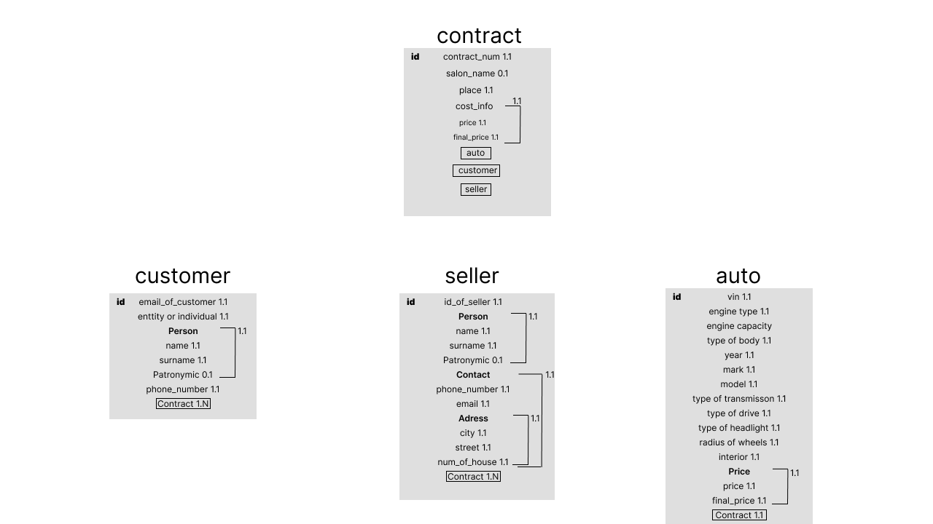

Рисунок 1 – Модель семантических объектов.

В соответствии с правилами преобразования, из созданной ранее семантической модели, получили реляционную модель, представленную на рисунке 2.

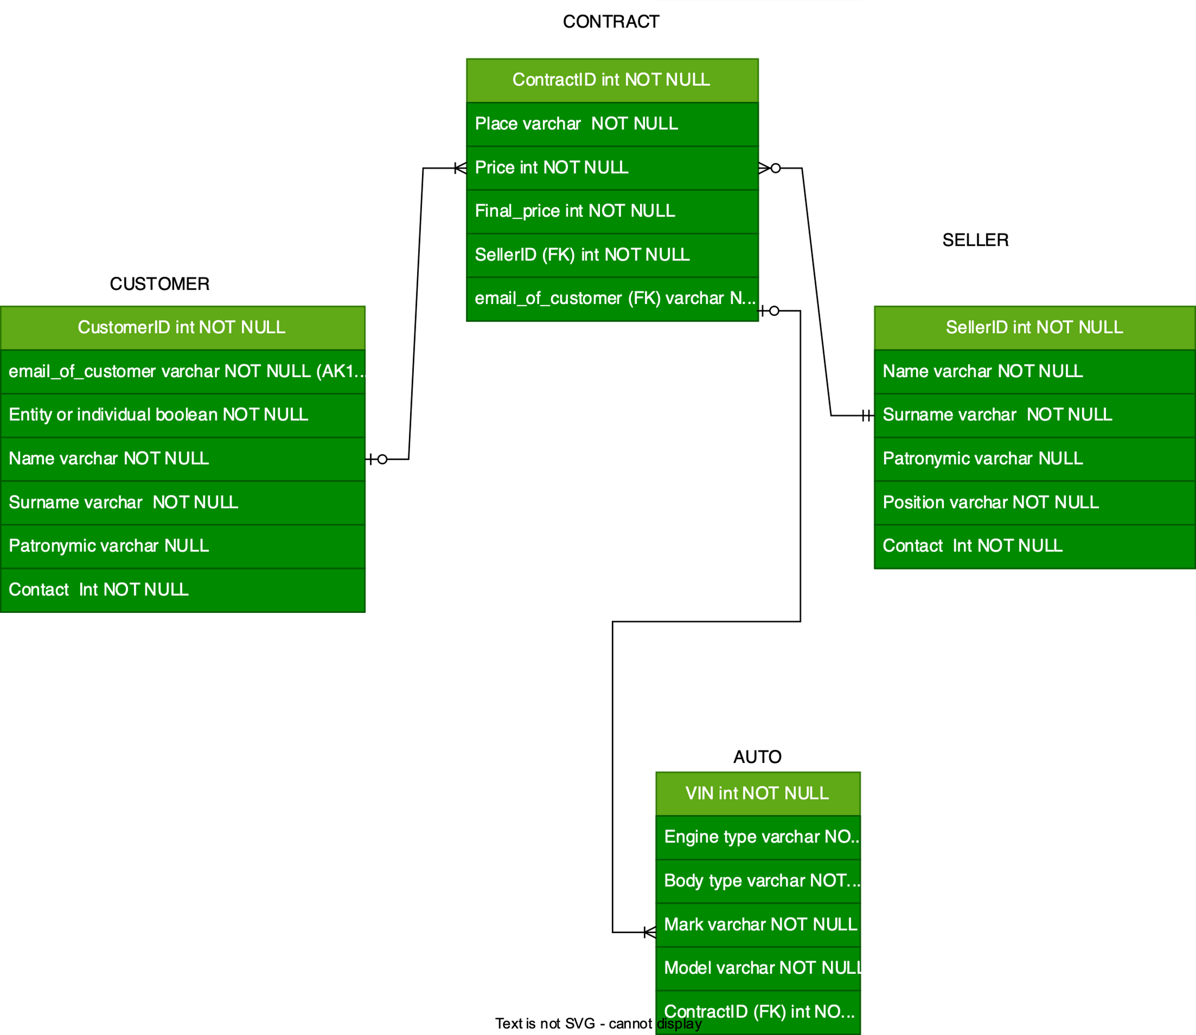

Рисунок 2 – Реляционная модель, полученная из модели семантических объектов.

Модель, полученная в 3 лабораторной работе, представлена на рисунке 3.

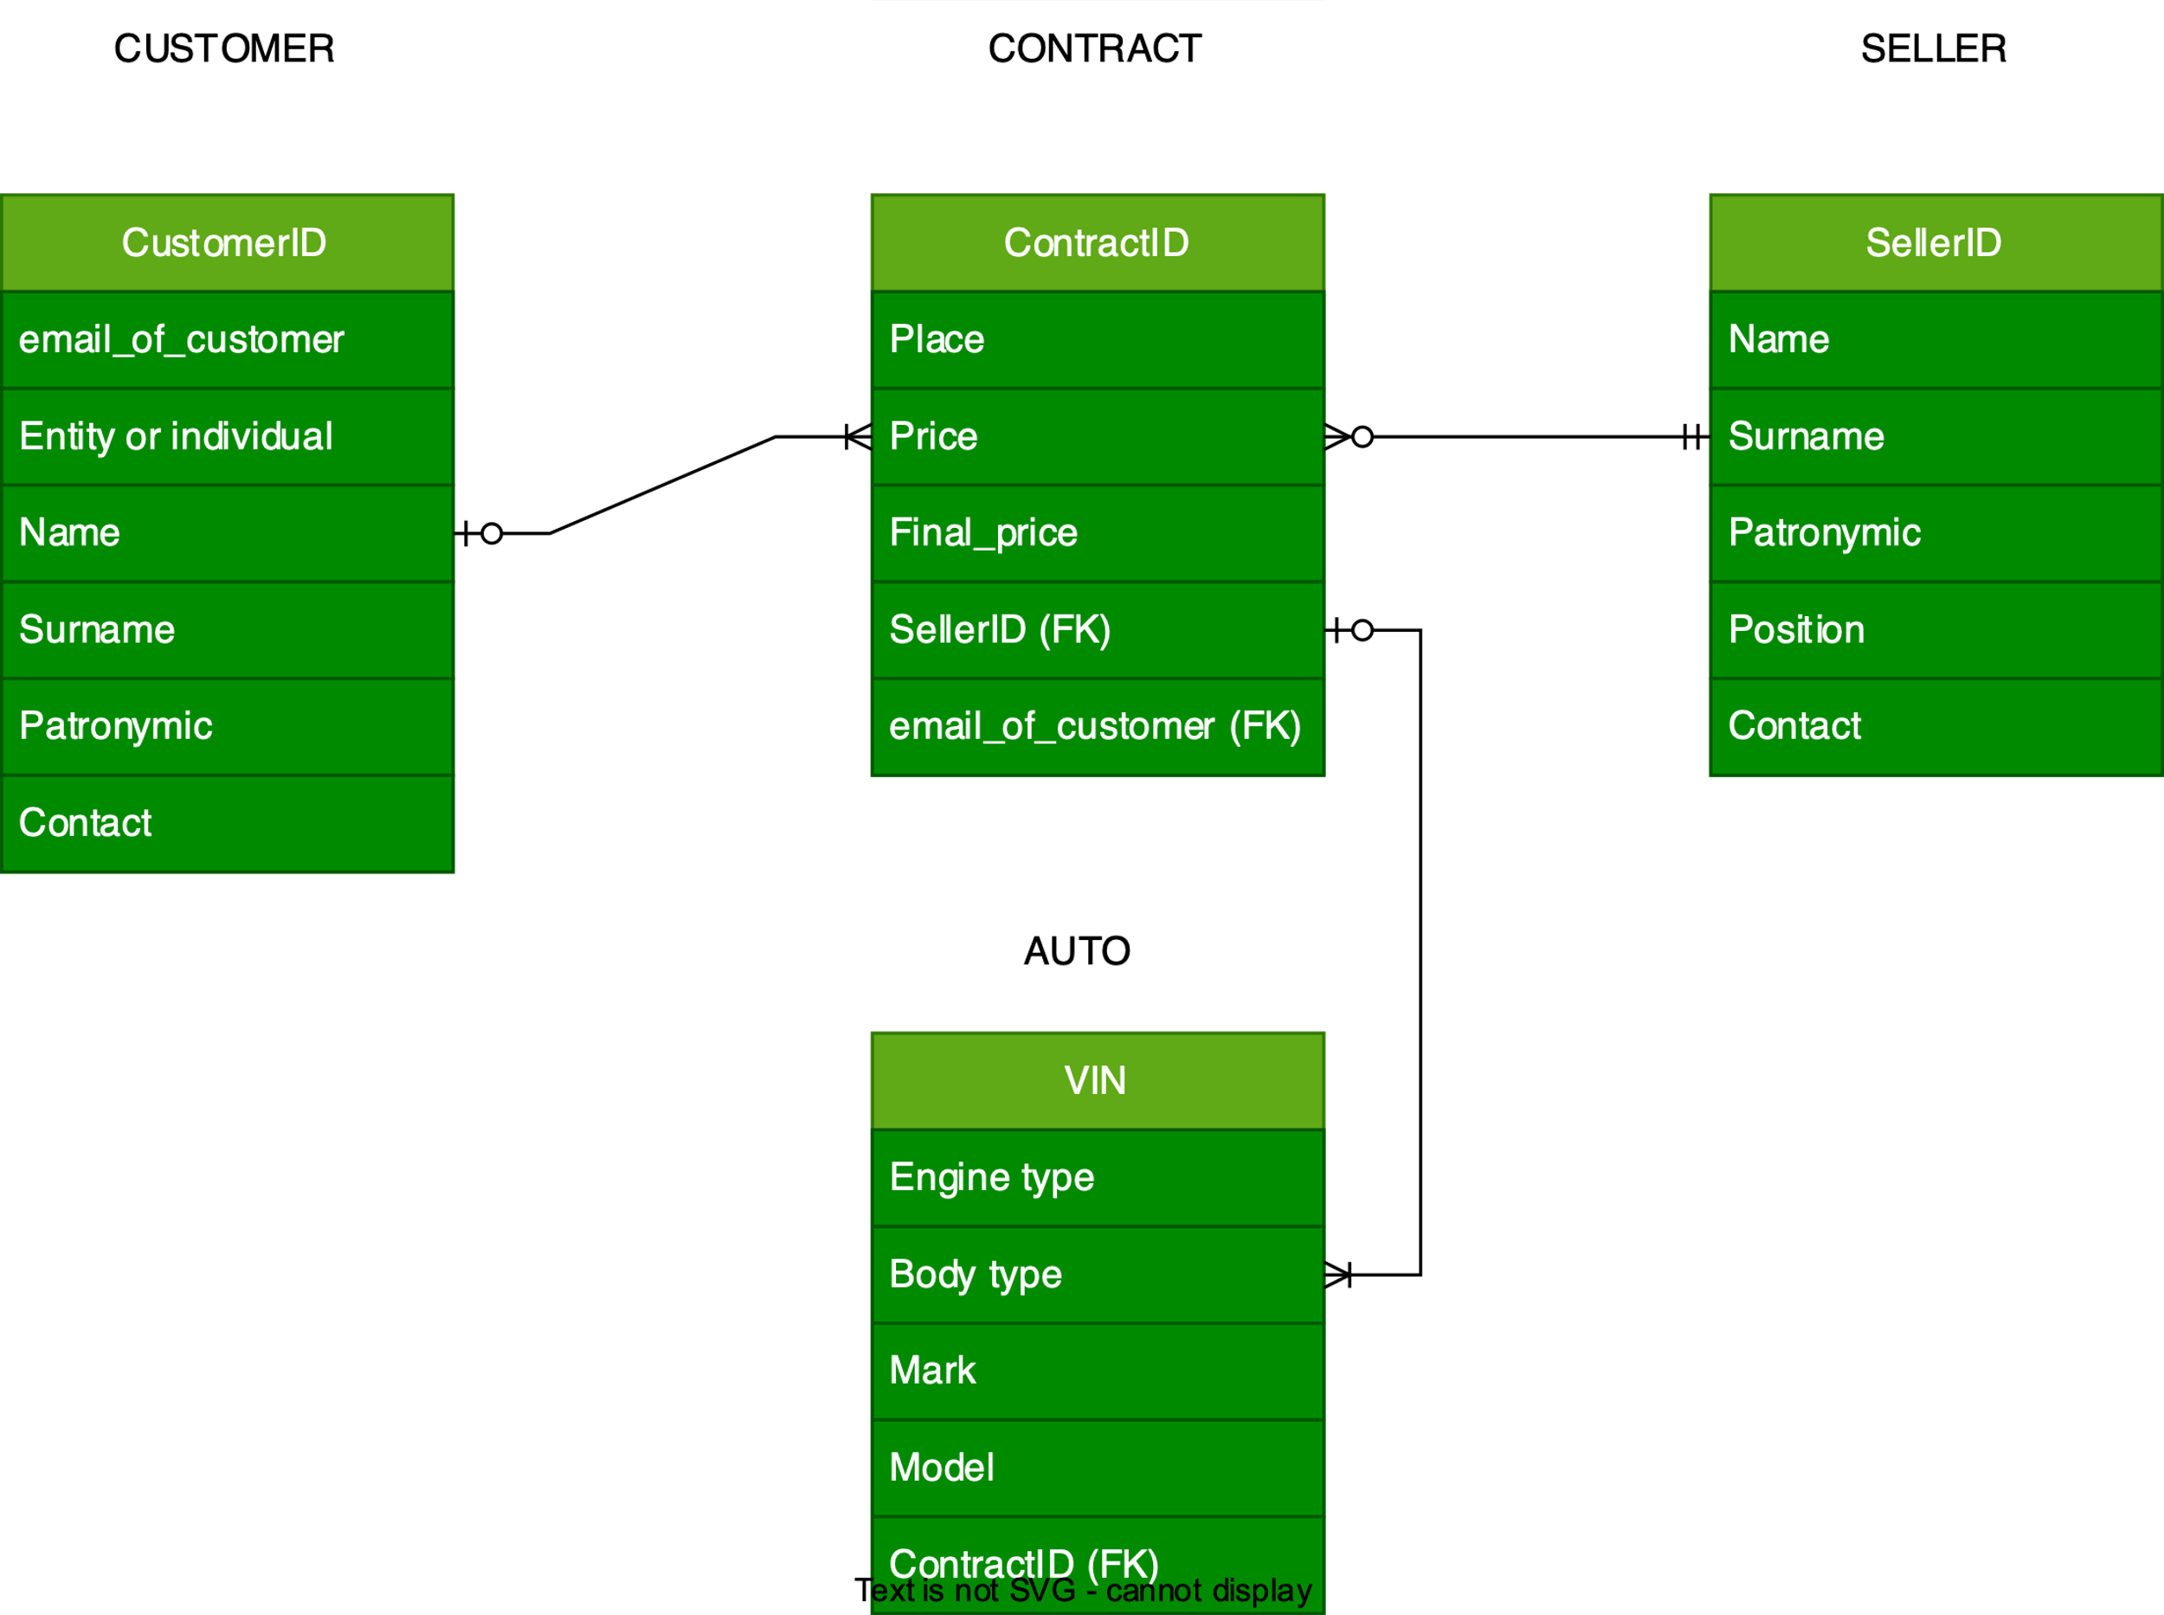

Рисунок 3 - Реляционная модель, полученная из модели «сущность-связь».

**Вывод**: Полученные реляционные модели в лабораторных работах №3 и №4 оказались абсолютно идентичными.